الجمهورية الجزائرية الديمقراطية الشعبية
متوسطة الشهيد معاش بوسعيدي المستـوى:الرابعة متوسط
بلدية أولاد سلام*باتنة* 2023/2024 المـــدة :ساعـــة ونصــــف
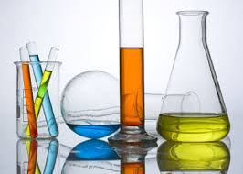
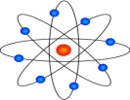
*إن كثيرا من حالات الفشل لدى الناس كانت لأناس كم
كانوا قريبين من النجاح عندما أقدموا على الاستسلام *

الاختبار التجريبي لشهادة التعليم المتوسط في مـادة الفيزياء

الجزء الأول: ( 12 نقطة )

التمرين الأول: ( 06 نقاط )
1*الوثيقة-1-هي لدارة كهربائية بها وعاء به مسحوق شاردي لكلور الزنك صيغته الإحصائية ZnCl₂
أ* سم المسريين 1 و 2 المصنوعين من الفحم.
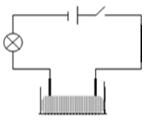
ب* هل يتوهج المصباح عند غلق القاطعة؟ برر إجابتك .
2- نضيف للمسحوق الشاردي كمية من الماء المقطر ثم نغلق القاطعة.
أ* هل يتوهج المصباح ؟ برر إجابتك.
الوثيقة-1-

ب*اكتب الصيغة الشاردية للمحلول الناتج .
ج*حدد الأفراد الكيميائية الموجودة في المحلول الناتج.
3-أ* صف ما يحدث عند المسريين عيانيا ومجهريا؟
2
ب*أكتب المعادلة النصفية المعبرة عن التفاعل الحاصل عند كل مسرى.
ج* أكتب المعادلة الكيمائية الإجمالية لهذا التحليل الكهربائي.
مسحوق كلور الزنك
4* ناخذ عينة من المحلول السابق ونضيف له قطرات من محلول هيدروكسيد
الصوديوم(⁻ Na⁺ + OH).فيتشكل راسب ابيض .
أ*ما هي الشاردة التي تم الكشف عنها وما اسم الراسب المتشكل؟
ب*كيف نكشف عن شاردة الكلور في المحلول السابق؟

التمرين الثاني: ( 06 نقاط )
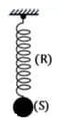
1* لدراسة التوازن السكوني لكرية(S) كتلتها m=15g قمنا بتثبيتها بنابض (R) انظر الوثيقة- 2-
أ* اذكر القوى المؤثرة على الكرية مع الترميز
ب* احسب ثقل الكرية (S) علما أن: g=10 N/Kg
الوثيقة-2-

ج*اكمل الجدول التالي محددا مميزات كل قوة من القوى المؤثرة على الكرية .

القوة | نقطة التاثير | الجهة | الحامل | الشدة
 |  |  |  | 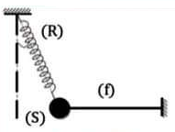
2*نسحب الكرية السابقة بخيط (f) لنحقق التوازن السكوني انظر الوثيقة- 3-
أ* اذكر القوى المؤثرة على الكرية مع الترميز
الوثيقة-3-

ب*أكتب شرطي توازن الكرية (S)
ج*مثل هذه القوى كيفيا بحيث يتحقق توازن الكرية (S)
*استعمال محصلة قوتين*
3*تسقط الكرية السابقة في الماء فتزيح حجما من الماء V_{l} وتبقى طافية
ومتوازنة انظر الوثيقة-4-
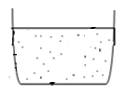
أ*اذكر ثم مثل كيفيا القوى المؤثرة على الكرية (S)
الوثيقة-4-

ب*استنتج شدة دافعة أرخميدس F_{A} مع التبرير.
ج* احسب حجم السائل المزاح V_{l} علما أن : ρ =1000Kg/m³ _{الماء}

اقلب الصفحة
الصفحة 1/2
الجزء الثاني : ( 08 نقاط )
الوضعية الإدماجية:
1* تستخدم طواحين الهواء الحديثة لتحويل الطاقة الحركية إلى طاقة كهربائية بواسطة
منوبات كبيرة، وتنقل إلى المنازل عبرخطوط الشبكة الكهربائية وتعتبر مصدر نظيف
ومتجدد وأقل مصادر الطاقة تكلفة انظر وثيقة-5-
الوثيقة-5-

-تتكون المنوبة من عنصرين أساسيين لإنتاج هذا النوع من التيار الكهربائي.
أ* حدد هاذين العنصرين، وما دورهما؟
ب*سم هذه الظاهرة التي تسمح بإنتاج هذا النوع من التيار.
2*معاينة التوتر الكهربائي الناتج عن هذه الظاهرة بجهاز راسم الاهتزاز المهبطي
مكننا من الحصول على الوثيقة-6-
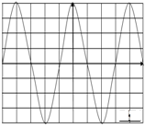
Sv=78V/div

أ* ما طبيعة هذا التوتر الكهربائي؟ علل
ب* احسب القيمة الأعظمية لتوتر U_{max} وإستنتج التوتر الفعال U_{eff}
Sh=5ms/div

ج* أحسب قيمة الدور T واستنتج قيمة التواترf
الوثيقة-6-

3* يعاني صاحب مطعم مزود بهذا النوع من التيار الكهربائي من بعض
المشاكل انظر الوثيقة -7-
المشكلة 1 :يصاب العمال بصعقة كهربائية عند لمس الهيكل المعدني لغسالة
الأواني أثناء الاشتغال.
المشكلة 2:عند توصيل الفرن الكهربائي ذو الدلالتين (220V.10A) بالمأخذ الكهربائي لا يشتغل رغم سلامته.
أ* بين أسباب كل مشكلة من المشاكل السابقة.
ب*اقترح الحلول المناسبة لهذه المشاكل.
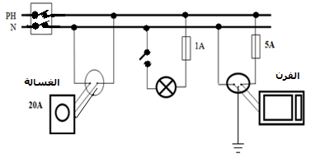
ج*اعد رسم المخطط الكهربائي مبينا عليه التعديلات
والإضافات اللازمة محترما قواعد الأمن الكهربائي.

الوثيقة-7-

**ووصل القطار إلى آخر محطة*في طريق قطعناه معا*بكل ما فيه* فإلى لقاء*
وكلي رجاء* أن الأزهار التي قطفناها في حديقة المعرفة ستبقى فواحة تزكي
العقول النيرة*ومن داوم الشكر *دامت عليه النعم *وتذوق السعادة الحقة**

**دعواتي لكم بالتوفيق والنجاح في شهادة التعليم المتوسط**

*أستاذ المادة* *بوهناف*صالح*

الصفحة2 /2

